**Scenariusz zajęcia na dzień 25.05.2020r. – poniedziałek - gr.III**

**Bardzo proszę, aby dzisiaj (w miarę możliwości) asystował dziecku w zajęciach Tata.**

**Temat: Laurka dla najdroższej Mamy.**

**Cele:**

* wdrażanie do uważnego słuchania,
* rozwijanie mowy, wzbogacanie słownictwa,
* rozwijanie inwencji twórczej,
* ćwiczenie pamięci,
* doskonalenie sprawności manualnej,
* zaspokajanie potrzeby ruchu,
* rozwijanie sprawności fizycznej.

1. Dzisiaj rozpoczniemy od rozmowy na temat rodziny.

* wymień proszę, członków swojej rodziny, podaj ich imiona,
* co robi w domu Twoja mama?
* co robi tatuś?
* czy robicie coś wspólnie?
* jak się czujesz, gdy mamy nie ma w domu?

1. Posłuchajcie opowiadania R. Piątkowskiej „Zapach mamy”, czytanego przez Tatę.

Jak ja nie lubię, kiedy mama gdzieś wyjeżdża. Dom bez mamy jest jakiś inny. A jutro znowu wyjedzie na kilka dni – westchnąłem. – Więc jeszcze tylko dziś przytuli mnie przed snem, bo jutro… Nagle poczułem, jak w gardle rośnie mi wielka kula, a z oczu kapią łzy.

– Tomeczku, kochanie, wiem, że ci przykro, ale to tylko trzy dni. Tata i babcia wspaniale się tobą zaopiekują. A ja szybko wrócę i przywiozę ci jakąś pamiątkę z tej podróży. Obiecuję. No już, uśmiechnij się do mnie, skarbie – szepnęła mama i przytuliła mnie mocno.

– Mamo, jak jesteś blisko, zawsze czuję taki ładny zapach. Poznałbym cię po nim wśród tysiąca innych mam – powiedziałem.

– Tak pachną moje ulubione perfumy. Cieszę się, że ten zapach ci się podoba – powiedziała mama, uśmiechnęła się i wyszła z pokoju.

Po chwili wyskoczyłem z łóżka i pobiegłem do łazienki.

– Mam genialny pomysł. Gdzieś tu musi być… – mruknąłem, przeszukując półkę z kosmetykami mamy. – Ile tego tu jest – zdziwiłem się, przesuwając pudełeczka z kremami, szminki, tubki i pędzelki. Wreszcie trafiłem na mały, śliczny flakonik i powąchałem go.

– Znalazłem, to te perfumy – odetchnąłem z ulgą.

Potem poszedłem do kuchni i wybrałem trzy małe słoiczki po dżemie. Takie słoiczki babcia starannie myła i przechowywała w kuchennej szafce.

Teraz do każdego słoiczka prysnę trochę perfum i szybko zakręcę wieczko. Będę miał w nich zapach mamy. Po jednym słoiczku na każdy wieczór, kiedy jej nie będzie – ucieszyłem się.

A kiedy w każdym słoiczku uwięziony już był piękny zapach, szybko schowałem je do swojej szafki i nareszcie mogłem zasnąć.

Tak, jak przewidywałem, dni bez mamy, a zwłaszcza wieczory, zdawały się nie mieć końca. Ale najbardziej tęskniłem za nią, kiedy nadchodziła pora snu. Babcia czytała mi wtedy długą bajkę, a tata zawsze całował przed snem, ale kiedy tylko wyszli z pokoju, wyjmowałem z szafki słoiczek. Odkręcałem wieczko i zamykałem oczy. Otaczał mnie wtedy zapach, jakby ramiona mamy.

– Dobranoc, mamusiu – szeptałem i dopiero wtedy nadchodził sen.

Tak było przez dwa wieczory, ale trzeciej nocy długo nie mogłem zasnąć.

– Mama wraca jutro do domu. Pewnie jak się zbudzę, ona już tu będzie – cieszyłem się. Wreszcie usnąłem zmęczony, zaciskając w ręce słoiczek. Ale co to?! Mama jest zamknięta w moim słoiku! Puka paluszkiem w szklaną szybę i chyba chce wyjść.

– Ojej, co ja zrobię z taką maleńką mamą? Mogę ją wsadzić do któregoś z moich wyścigowych samochodzików, teraz się tam zmieści. A już na pewno uda mi się wepchnąć ją do mojej ulubionej koparki – pomyślałem. Odkręciłem więc słoiczek i pomogłem mamie z niego wyjść. Nagle poczułem zapach mamy i jej ręce na swojej buzi. Potem dała mi całusa.

– Dzień dobry, kochanie! – to był jej głos. Obudziłem się i przetarłem oczy.

– Mamo, jak ty szybko urosłaś – zawołałem.

– Coś takiego! Czyżbym się przez te trzy dni powiększyła? – zaśmiała się mama i położyła na poduszce piękny złoty gwizdek i następne autko do mojej kolekcji.

– Dziękuję, mamo! Jest super. Szkoda tylko, że się już do niego nie zmieścisz – powiedziałem.

– No, gdybym była taka mała, nie mogłabym zrobić ci omletów na śniadanie – uśmiechnęła się mama.

– Hura! Omlety! – zawołałem, wyskakując z łóżka.

Jak dobrze, że mama jest duża, wielka, ogromna! Tylko z czego się tam tak śmieje w tej kuchni?

Odpowiedzcie na kilka pytań:

* Z czym kojarzyła się Tomkowi mama?
* Co zrobił Tomek z perfumami mamy?
* Co robił Tomek przed snem, kiedy nie było mamy?
* Co się śniło Tomkowi?
* Co dostał Tomek od mamy?

1. Czas się trochę poruszać. Pamiętasz zabawę „[Ręce do góry hopsasa](https://www.youtube.com/watch?v=OmAZquWgp9A)”? Zapraszam do zabawy.
2. Już jutro Dzień Mamy. Myślę, że czas zrobić laurkę. Może to być rysunek narysowany kredkami lub namalowany farbami. A może wymyślisz coś bardziej skomplikowanego W razie potrzeby poproś o pomoc tatę lub starsze rodzeństwo. Zamieszczam kilka pomysłów, może się przydadzą.

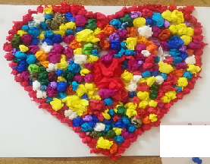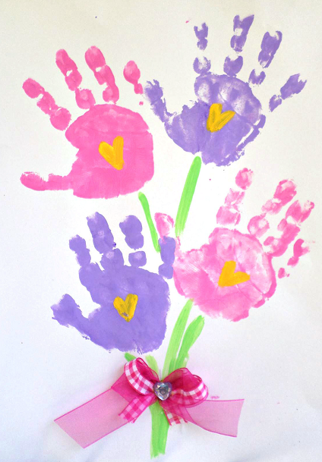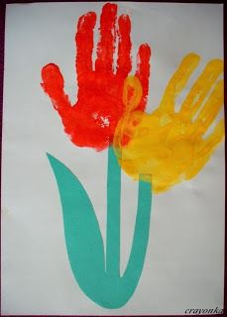

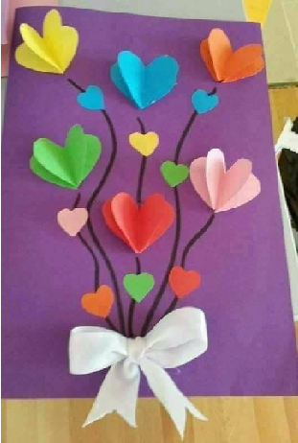 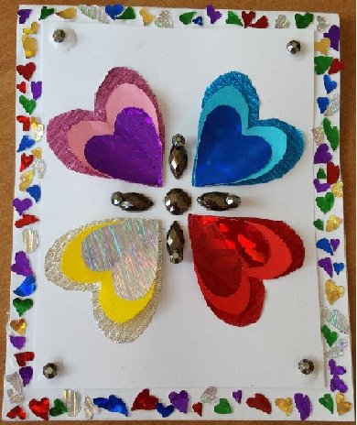

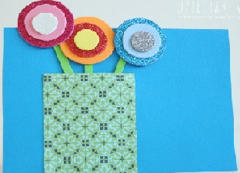



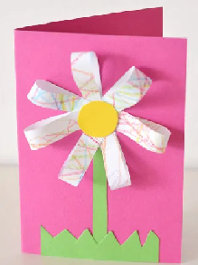



Mam nadzieję, że laurki się udały.

1. Zapraszam Was do zabawy ruchowej. Wiem, że ją lubicie – „[Koniki](https://www.youtube.com/watch?v=r8qvgiG0GXA&t=4s)”
2. Do laurki nie może zabraknąć życzeń. Proponuję Wam wierszyk dla mamy. Jest krótki i łatwy do nauczenia. Spróbujcie kilka razy powtórzyć za Tatą.

Mamo, mamo, Tyś jak wiosna

taka piękna i radosna.

Kochasz mnie, ja o tym wiem.

I ja mamo kocham Cię!

1. Na zakończenie mam dla Was zakodowany obrazek. Znajdziecie go w załączniku nr 1.

Życzymy udanych prac. Postarajcie się, bo to prezent dla najukochańszej Mamusi. Trzymamy kciuki, powodzenia

p. Kasia i p. Renatka